CARISSIM________________________________ ,
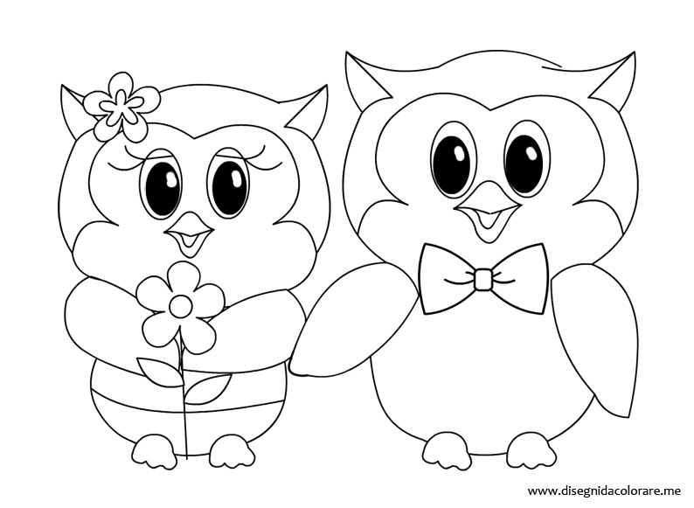
SIAMO GIGI E CRI, I TUOI AMICI GUFI.
ABBIAMO SAPUTO CHE A SETTEMBRE INIZIERAI UNA NUOVA, MERAVIGLIOSA AVVENTURA: LA SCUOLA PRIMARIA. CONOSCERAI NUOVI COMPAGNI E NUOVE MAESTRE, AVRAI UNA NUOVA AULA E SOPRATTUTTO FARAI NUOVE ESPERIENZE.
NOI TI ACCOMPAGNEREMO IN QUESTO VIAGGIO RICCO DI SCOPERTE ED EMOZIONI. PER AFFRONTARE BENE QUESTA AVVENTURA È NECESSARIO PERÒ CHE NEL TUO COLORATO ZAINO CI SIANO GLI STRUMENTI ADEGUATI. QUINDI TI LASCIAMO LA LISTA DEL CORREDO SCOLASTICO, CHE POTRAI PROCURATI CON CALMA PRIMA DELL’INIZIO DELLE LEZIONI.
UN CARO SALUTO DAI TUOI AMICI GUFI.
PASIAN DI PRATO, GIUGNO 2018

Corredo scolastico
- Grembiule nero
- Una risma di carta da fotocopie
- 8 quaderni grandi a quadretti da un cm (tipo maxi 100)
- Un album da disegno a fogli ruvidi (tipo Fabriano F2)
- Un quadernetto per le comunicazioni scuola - famiglia e per i compiti
- Copertine colorate: una gialla, una rossa, una bianca trasparente, una verde e una blu
- Astuccio completo di: pastelli (consigliati quelli a sezione triangolare) 2 matite HB (a sezione triangolare), forbici con punta arrotondata, colle stick, gomma per matita, temperamatite con il serbatoio per la raccolta dei residui, un righello da 20 cm
- Una cartellina con elastico (da lasciare a scuola per conservare i lavori di immagine)
- Una bustina di plastica trasparente (da tenere in cartella per inserire eventuali schede, circolari, comunicazioni, modulistica…)
- Un porta listino da quaranta fogli
- Un paio di scarpe da ginnastica in una borsa di tela per la palestra da portare a ogni lezione di ginnastica
- Un ombrellino pieghevole per raggiungere la palestra quando piove
- Una scorta di fazzoletti di carta da tenere a scuola

Si chiede cortesemente di etichettare tutto il materiale con il nome o con un simbolo facilmente riconoscibile.

Si comunica che le insegnanti incontreranno i genitori in una assemblea a inizio settembre.

